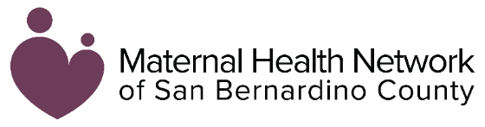**`**

Esta información está disponible en parte gracias al apoyo de la Red de Salud Maternal (MHN, por sus siglas en inglés) del Condado de San Bernardino en colaboración con **[introduzca el nombre del colaborador]**. Publicado en el 2021.

Para conocer más sobre la MHN, visite nuestro sitio web [www.maternalhealthnetworksb.com](http://www.maternalhealthnetworksb.com).

Red de Salud Maternal del Condado de San Bernardino

**Salud  
bucal**

***Es seguro recibir atención odontológica en el embarazo.***

***Los hábitos saludables incluyen:***

* *Cepillarse dos veces al día*
* *Usar hilo dental una vez al día*
* *Visitar a su odontólogo dos veces al año*
* *No transmitir los gérmenes de su boca que causan caries a su hijo*
* *Llevar a su bebé al odontólogo cuando le salga su primer diente o en su primer cumpleaños*

*Para mayor información sobre la salud bucal, visite* [*www.SmileSBC.org*](http://www.SmileSBC.org)*.*

**3**

**Actividad física**

***Durante el embarazo:***

* *Reduce los dolores corporales*
* *Alivia el estreñimiento*
* *Reduce el riesgo de diabetes e hipertensión arterial y el aumento excesivo de peso*

***Tras el parto:***

* *Ayuda a la pérdida de peso*
* *Incrementa su energía*
* *Promueve el sueño*
* *Mejora su estado de ánimo*

**1**

**Nutrición**

***Fomente el crecimiento de su bebé y mantenga un peso saludable al:***

* *comer diversas frutas y vegetales frescos*
* *tomar un suplemento prenatal diario*
* *evitar alimentos crudos o sin pasteurizar*
* *evitar alcohol, drogas, cigarrillos y limitar su consumo de cafeína*

**2**

**Cosas a saber sobre la salud integral de su cuerpo   
durante y después del embarazo**

**3**

**INTRODUZCA EL LOGO DEL COLABORADOR**

**Presented by [name], [organization]**

Insert two sentence biography of subject matter expert.